КОМИТЕТ  РЕСПУБЛИКИ ТАТАРСТАН  ПО ОХРАНЕ ОБЪЕКТОВ КУЛЬТУРНОГО НАСЛЕДИЯ |  | ТАТАРСТАН РЕСПУБЛИКАСЫНЫӉ МӘДӘНИ МИРАС ОБЪЕКТЛАРЫН САКЛАУ КОМИТЕТЫ

ПРИКАЗ БОЕРЫК
 | г. Казань | №

О включении выявленного объекта культурного наследия «Захоронения советских воинов, умерших от ран в 1941 -1945гг. в эвакогоспиталях г.Казани. пос. Красная Горка», расположенного по адресу: Республика Татарстан, г. Казань, ул. Привокзальная, территория кладбища бывшего пос. Красная Горка (пос. Юдино), в единый государственный реестр объектов культурного наследия (памятников истории и культуры) народов Российской Федерации в качестве объекта культурного наследия регионального значения «Захоронения советских воинов, умерших от ран и болезней в эвакогоспиталях г.Казани», 1941–1945 гг., расположенного по адресу: Республика Татарстан, г. Казань, Кировский район, пос. Юдино, ул. Привокзальная (кладбище), утверждении границ его территории и предмета охраны

В соответствии с Федеральным законом от 25 июня 2002 года № 73-ФЗ
«Об объектах культурного наследия (памятниках истории и культуры) народов Российской Федерации», Законом Республики Татарстан от 1 апреля 2005 года
№ 60-ЗРТ «Об объектах культурного наследия в Республике Татарстан»,
на основании положительного заключения государственной историко-культурной экспертизы от 21.11.2024 п р и к а з ы в а ю:
- Включить выявленный объект культурного наследия «Захоронения советских воинов, умерших от ран в 1941 -1945гг. в эвакогоспиталях г.Казани. пос. Красная Горка», расположенный по адресу: Республика Татарстан, г. Казань, ул. Привокзальная, территория кладбища бывшего пос. Красная Горка (пос. Юдино), в единый государственный реестр объектов культурного наследия (памятников истории и культуры) народов Российской Федерации в качестве объекта культурного наследия регионального значения «Захоронения советских воинов, умерших от ран и болезней в эвакогоспиталях г.Казани», 1941–1945 гг.
(вид объекта – памятник), расположенного по адресу: Республика Татарстан, Республика Татарстан, г. Казань, Кировский район, пос. Юдино, ул. Привокзальная (кладбище).
- Утвердить границы территории объекта культурного наследия регионального значения «Захоронения советских воинов, умерших от ран и болезней в эвакогоспиталях г.Казани», 1941–1945 гг., расположенного по адресу: Республика Татарстан, г. Казань, Кировский район, пос. Юдино, ул. Привокзальная (кладбище), согласно приложению № 1 к настоящему приказу.
- Утвердить предмет охраны объекта культурного наследия регионального значения «Захоронения советских воинов, умерших от ран и болезней в эвакогоспиталях г.Казани», 1941–1945 гг., расположенного по адресу: Республика Татарстан, г. Казань, Кировский район, пос. Юдино, ул. Привокзальная (кладбище), согласно приложению № 2 к настоящему приказу.
- Отделу учета объектов культурного наследия и градостроительной деятельности обеспечить внесение сведений о границах территории указанного объекта культурного наследия в Единый государственный реестр недвижимости и единый государственный реестр объектов культурного наследия (памятников истории и культуры) народов Российской Федерации.
- Контроль за исполнением настоящего приказа оставляю за собой.

Председатель И.Н. Гущин

Приказ подготовил:
Ведущий специалист отдела
учета объектов культурного наследия
и градостроительной деятельности Р.Я. Шарифуллина

Согласовано:

Начальник отдела учета объектов
культурного наследия
и градостроительной деятельности Ю.Р. Пекки

Начальник отдела правовой,
кадровой, мобилизационной и
организационной работы А.О. Словцова

Начальник отдела сохранения объектов
культурного наследия Э.Н. Бабушева

Заместитель председателя Г.Ф. Камалетдинова

Приложение № 1
к приказу Комитета
Республики Татарстан по охране объектов культурного наследия
от ____________года № _______

Границы территории
объекта культурного наследия регионального значения
«Захоронения советских воинов, умерших от ран и болезней в эвакогоспиталях г.Казани», 1941–1945 гг., расположенного по адресу: Республика Татарстан,
г. Казань, Кировский район, пос. Юдино, ул. Привокзальная (кладбище)

Карта (схема) границ территории
объекта культурного наследия регионального значения
«Захоронения советских воинов, умерших от ран и болезней в эвакогоспиталях г.Казани», 1941–1945 гг., расположенного по адресу: Республика Татарстан,
г. Казань, Кировский район, пос. Юдино, ул. Привокзальная (кладбище)

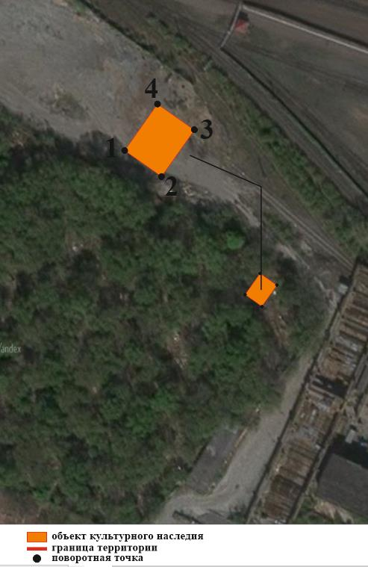
16:50:280529:3
Масштаб 1:1000
Условные обозначения:

 | - граница территории объекта культурного наследия
 | - объект культурного наследия
1● | - характерная точка границ территории объекта культурного наследия
16:50:280529:3 | - кадастровый номер земельного участка

Текстовое описание границ территории
объекта культурного наследия регионального значения
«Захоронения советских воинов, умерших от ран и болезней в эвакогоспиталях г.Казани», 1941–1945 гг., расположенного по адресу: Республика Татарстан,
г. Казань, Кировский район, пос. Юдино, ул. Привокзальная (кладбище)

Границы территории объекта культурного наследия регионального значения «Захоронения советских воинов, умерших от ран и болезней в эвакогоспиталях г.Казани», 1941–1945 гг., расположенного по адресу: Республика Татарстан,
г. Казань, Кировский район, пос. Юдино, ул. Привокзальная (кладбище), проходят:

Прохождение границы |  | Описание прохождения границы
от точки | до точки | Описание прохождения границы
1 | 2 | от точки 1 в юго-восточном направлении параллельно верхней границы кладбища до точки 2;
2 | 3 | от точки 2 в северно-восточном направлении в сторону верхней границы кладбища до точки 3;
3 | 4 | от точки 3 в северо-западном направлении параллельно верхней границы кладбища до точки 4;
4 | 1 | от точки 4 в юго-западном направлении в сторону ул. Привокзальная до точки 1.

Таблица характерных точек границ территории
объекта культурного наследия регионального значения
«Захоронения советских воинов, умерших от ран и болезней в эвакогоспиталях г.Казани», 1941–1945 гг., расположенного по адресу: Республика Татарстан,
г. Казань, Кировский район, пос. Юдино, ул. Привокзальная (кладбище)

№ | Координаты характерных точек в местной системе координат (МСК-16)
№ | X | Y
1 | 478476.44 | 1292717.18
2 | 478475.52 | 1292725.13
3 | 478483.47 | 1292725.65
4 | 478484.36 | 1292717.84
1 | 478476.44 | 1292717.18

Приложение № 2
к приказу Комитета
Республики Татарстан по охране объектов культурного наследия
от ____________года № _______

Предмет охраны*
объекта культурного наследия регионального значения
«Захоронения советских воинов, умерших от ран и болезней в эвакогоспиталях г.Казани», 1941–1945 гг., расположенного по адресу: Республика Татарстан,
г. Казань, Кировский район, пос. Юдино, ул. Привокзальная (кладбище)

1. Местоположение захоронения советских воинов на территории в северо-восточной части кладбища в пос. Юдино.
2. Объемно-пространственная композиция и габариты захоронения, обнесенного ограждением с памятником.
3. Архитектурные и конструктивные характеристики:
- разновысотный памятник с прямоугольным основанием и стелой из кирпича с именами с несохранившихся могил.

* Предмет охраны может быть изменён по результатам комплексных научных исследований и проведения реставрационных работ.

Таблица предмета охраны
объекта культурного наследия регионального значения
«Захоронения советских воинов, умерших от ран и болезней в эвакогоспиталях г.Казани», 1941–1945 гг., расположенного по адресу: Республика Татарстан,
г. Казань, Кировский район, пос. Юдино, ул. Привокзальная (кладбище)

№ | Предмет охраны | Фотофиксация основных элементов/графические материалы
1. | Местоположение захоронения советских воинов на территории в северо-восточной части кладбища в пос. Юдино | Условные обозначения:  Рис. 1. Местоположение объекта
  - объект культурного наследия
2. | Объемно-пространственная композиция и габариты захоронения, обнесенного ограждением с памятником | 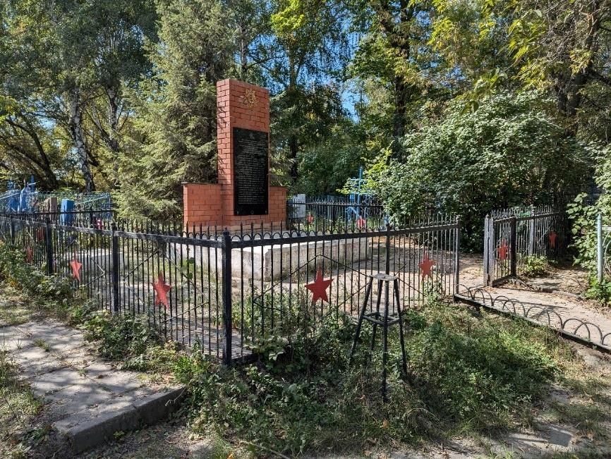  Рис. 2. Захоронение советских воинов. Общий вид
3. | Архитектурные и конструктивные характеристики:  - разновысотный памятник с прямоугольным основанием и стелой из кирпича с именами с несохранившихся могил | 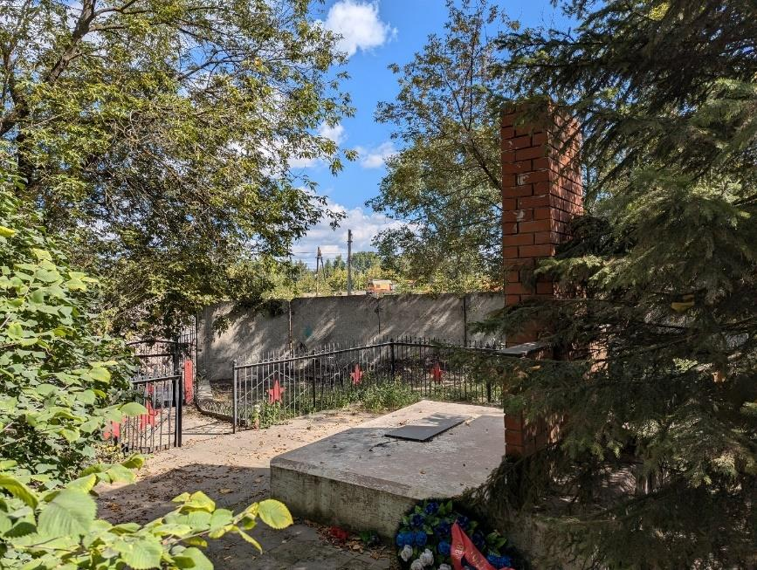  Рис. 3. Памятник. Вид сзади  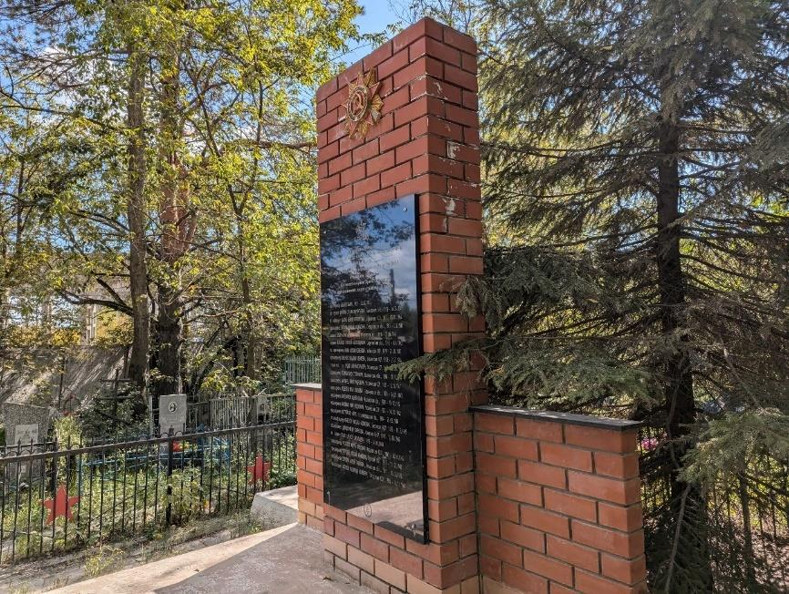  Рис. 4. Памятник

